**PL系列窄脉冲电流源_**

**LabVIEW二次开发指导手册**

**武汉普赛斯电子技术有限公司**

**声明：**本文件所有权和解释权归武汉普赛斯电子技术有限公司所有，未经武汉普赛斯电子技术有限公司书面许可，不得复制或向第三方公开。

修订历史记录

|  |  |  |  |  |
| --- | --- | --- | --- | --- |
| **版次** | **发布日期** | **AMD** | **修订者** | **说明** |
| V1.0.0 | 2021.4.22 | A | 石良胜 | 初稿 |
|  |  |  |  |  |
|  |  |  |  |  |
|  |  |  |  |  |
|  |  |  |  |  |
|  |  |  |  |  |
|  |  |  |  |  |

（A-添加，M-修改，D-删除）

目录

目录

1. **需求背景** 4

1.1 接口图 4

1.2 API安装位置 4

2. **LabVIEW API详解** 6

2.1 设备初始化 6

2.2 查询设备信息 6

2.3 配置输出模式 6

2.4 配置脉冲参数 7

2.5 配置扫描电流 7

2.6 配置光功率计测试波长 8

2.7 配置直流电流 8

2.8 启动扫描测试 8

2.9 扫描状态查询 9

2.10 查询测试结果 9

2.11 配置最大测量光功率 9

2.12 光功率偏压配置 10

2.13 最大检测电压配置 10

2.14 过压保护 10

2.15 直流扫描点数 10

2.16 采样延时个数配置 11

2.17 采样点配置 11

2.18 输出原始数据 11

3. **例程** 11

1. 需求背景

为指导PL系列窄脉冲电流源LabVIEW编程，特制定本文档。

## 接口图

接口图如图1：



图1接口图

如图1，当前PL系列窄脉冲电流源产品已实现网口、串口和GPIB通信口。其中，串口波特率仅支持115200。

## API安装位置

如需在LabVIEW编程环境中快速定位到对应的函数位置，将函数显示在LabVIEW选板中：

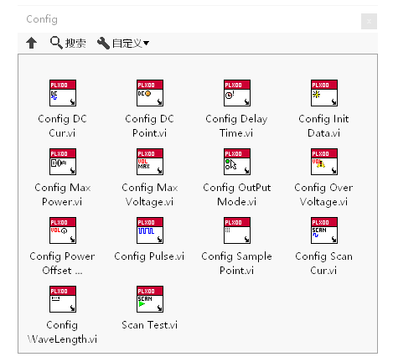

需将下面库放入到LabVIEW安装目录的User.lib文件夹里：

Program Files (x86)\National Instruments\LabVIEW 2016\user.lib\PLx00 Support

例如我的电脑LabVIEW装在D盘目录下：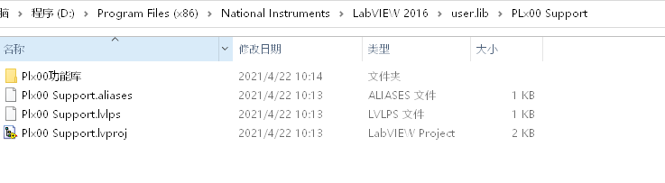

1. LabVIEW API详解

PL系列窄脉冲电流源LabVIEW功能支持库详细的实现了对设备的参数设置和读取。具体定义如下：

### 设备初始化

函数：Initialize.vi

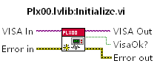

输入：VISA In VISA资源名称，对应的通讯资源。

输出：VisaOk？ 如果VISA资源正常则返回True，否则返回False。

### 查询设备信息

函数：Query ID.vi

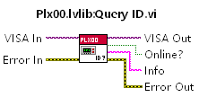

输入：VISA In VISA资源名称，对应的通讯资源。

输出：Info 返回设备的信息。

Online？ 如果返回的设备信息正确，则可判断仪器通讯成功。

### 配置输出模式

函数：Config OutPut Mode.vi

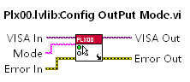

输入：VISA In VISA资源名称，对应的通讯资源。

Mode 设置模式，CONTINUE 或者PULSE

输出：错误信息。

### 配置脉冲参数

函数：Config Pulse.vi

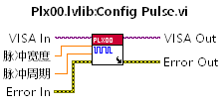

输入：脉冲宽度和脉冲周期。

输出：错误信息。

说明：命令1用于配置脉冲宽度, 脉宽取值范围是1us~5000us ;命令2用于配置脉冲周期， 周期>= 100us,最大为1s;

参数：脉冲宽度值, 输入整数，单位us。

脉冲周期，输入整数，单位us

注意事项：

1、脉冲模式下：

电流在大于1A到4A时，占空比需小于25%；电流在大于4A到20A时，占空比需小于5%.

2、脉冲信息配置范围：

最小脉宽是5us~5000us，最小周期100us；最小占空比是1‰。

### 配置扫描电流

函数：Config Scan Cur.vi

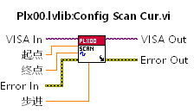

说明：命令1用于配置扫描起点电流； 命令2用于配置扫描步进电流； 命 令3用于配置扫描终点电流。

输入：扫描测试电流起点，取值0~30000mA，一位小数;

扫描测试电流步进，取值0~1000mA，一位小数;

扫描测试电流终点，取值0~30000mA，一位小数;

输出：错误信息。

### 配置光功率计测试波长

函数：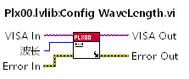Config WaceLength.vi

输入：波长，配置光功率计测试波长 850/940/1310/1490/1550

输出：错误信息。

说明：该命令用于配置光功率计所需测试波长

### 配置直流电流

函数：Config DC Cur.vi

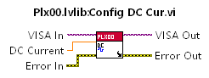

输入：DC Current 配置直流电流大小。

输出：错误信息

参数：(1)%1指直流电流，取值0~30000mA，一位小数；

(2)%1取值0时断电；

说明：(1)该命令用于配置直流电流输出大小；

(2)命令到后电流立即输出。

### 启动扫描测试

函数：Scan Test.vi

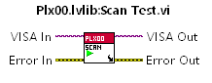

说明：该命令用于启动扫描测试。

### 扫描状态查询

函数：Query Scan Status.v

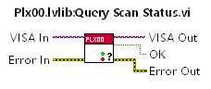

说明：该命令用于查询扫描是否结束。

返回数据：True表示扫描结束，False表示扫描未结束.

### 查询测试结果

函数: Query Scan Data.vi

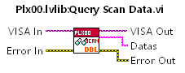

说明：该命令用于查询测试结果

返回数据：Datas

返回数据结构类型如下

n I1 V1 P1 Im1 I2 V2 P2 Im2 I3 V3 P3 Im3………In Vn Pn Imn

<n>为扫描点个数

<I>驱动电流测试值，单位mA，小数点一位；

<V>采样电压值，单位V，小数点六位；

<P>采样功率值，单位mW，小数点六位；

<Im>采样背光电流值，单位uA，小数点一位。

### 配置最大测量光功率

函数：Config Max Power.vi

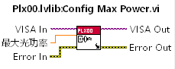

说明：该命令用于配置最大测量光功率，设备根据用户的测量最大光功率选择合适的功率档位。

输入：用户需要测试的最大光功率。

输出：错误信息。

### 光功率偏压配置

函数：Config Power Offset Voltage.vi

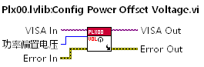

输入：令用于配置光功率偏压，取值范围0~12

输出：错误信息

### 最大检测电压配置

函数：Config Max Voltage.vi

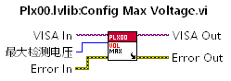

输入：最大检测电压，取值10或100，不允许超过100。

输出: 错误信息。

### 过压保护

函数：Config Over Voltage.vi

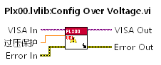

输入：过压保护值，取值范围20~105。

### 直流扫描点数

函数：Config DC Point.vi

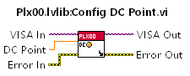

输入：直流扫描点，仅在脉冲直流模式生效，取值范围0~2000。

输出：错误信息。

### 采样延时个数配置

函数: Config Delay Time.vi

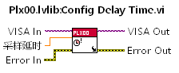

输入：采样延时个数。

参数：%1 表示采样延时个数，具体延时时间=个数*25ns。例如参数设为2表示50ns，参数设为5表示125ns。

### 采样点配置

函数：Config Sample Point.vi

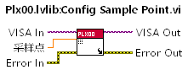

输入：采样点，取值大于0。

限值：(采样延时个数*25+(采样点个数-1)*60 )<脉冲宽度*1000。

### 输出原始数据

函数：Confg Init Data.vi

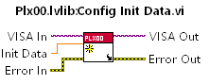

说明：该命令用于配置过压保护值。

参数：%1取值0或1，1表示输出原始数据。

1. 例程

为了快速使用上述API，可以参考下面例程：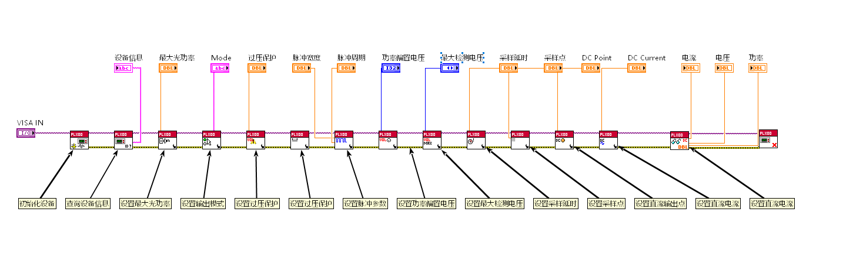

按照例程正确配置参数，即可进行测试，读取测试数据。